MISURE EME-FIS MIS-INF-TEL FM-ELN mercoledì 1 luglio 2015
Prof. Cesare Svelto AA 2014/2015
Tempo a disposizione 1 ora e 35 minuti Aula T.2.2 ore 8.00
COGNOME: ______________________________ Nome: ________________________ (stampatello)
Laurea-anno: _______________(es. INF-4°) Matr. e firma __ __ __ __ __ __ ____________________

Esercizi e punteggi: Es. 0 (=pre-compito) 1 2 3 ; Punti ( 8+9+7+9=33 pt )
N.B. OCCORRE crocettare tutti i sottopunti a cui si è almeno parzialmente risposto [e.g. 1a), 1c), 1d) etc.].
(gli esercizi o sottopunti nel seguito non crocettati non saranno corretti)

SOLUZIONI

(25 min) Esercizio 2
(svolgere su questo foglio e sul retro)

2) Con un oscilloscopio analogico a due canali, si misurano due segnali:
CH₁: segnale sinusoidale;
CH₂: onda quadra, praticamente ideale (fronti di salita estremamente rapidi).
La schermata visualizzata è la seguente (per comodità sono stati riportati sugli assi i valori di sensibilità impostati e sulla sinistra il livello di GND).
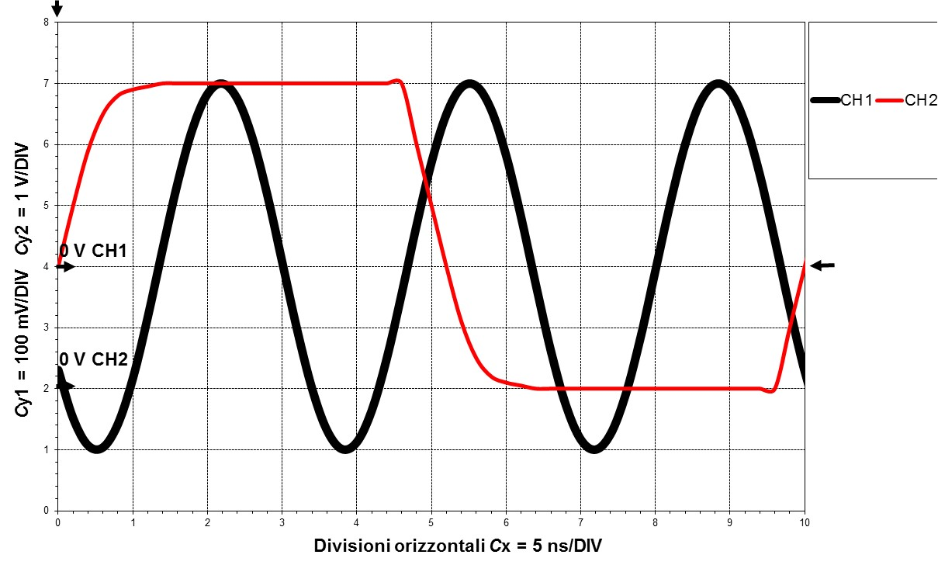
2a) Si descrivano i due segnali misurati (anche numericamente).
2b) Come è stato impostato l’oscilloscopio per effettuare questa misura? (accoppiamento, trigger etc.)
2c) Si stimi la banda dell’oscilloscopio impiegato.
2d) Il segnale sinusoidale è stato misurato correttamente?
2e) Volendo usare un interpolatore lineare per rappresentare i dati, a che frequenza converrebbe campionare correttamente il segnale sinusoidale? Con quale tipologia di voltmetro?

²2a) Il primo segnale su CH1 è una sinusoide con ampiezza 300 mV, 3 periodi in 50 ns, per cui frequenza 60 MHz. Il secondo segnale su CH2 è un’onda quadra da 0V a 5 V, con frequenza 20 MHz.

²2b) CH2 è sicuramente accoppiato in DC, mentre CH1 potrebbe essere in DC o AC. Il trigger è impostato su CH2 a livello 2 V, con pendenza positiva. La modalità multitraccia è ALTernate, data l’elevata frequenza dei segnali e quindi della schermata.

²2c) La banda può essere stimata dal tempo di salita dell’onda quadra, dichiarata come ideale. Dalla visualizzazione sullo schermo si può osservare/misurare un tempo di salita (dal 10% al 90% della transizione) pari a circa una divisione, per cui B ≅ 0.35/T_{rise} = 0.35/ 5 ns = 70 MHz.

²2d) Data la frequenza di 60 MHz, molto vicina alla banda dell’oscilloscopio, sicuramente il segnale sinusoidale non è stato misurato correttamente in quanto il segnale misurato è stato attenuato e sfasato in maniera significativa (attenuato all’incirca al 75% della sua ampiezza originaria e sfasato in ritardo di 40°, se si considera il taglio passa-basso dell’oscilloscopio come un singolo polo).

²2e) Per ricostruire un segnale sinusoidale con un’interpolazione lineare sono necessari una decina di punti per periodo, per cui in questo caso dovremmo campionare a 600 MSa/s. Per queste velocità è necessario un voltmetro flash.

